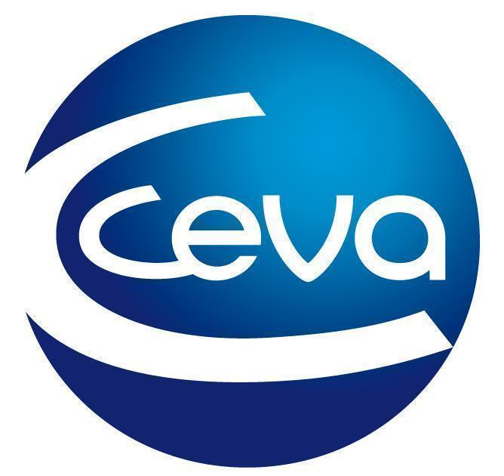 |  |  | Comunicado de prensa

Veterinarios de Huelva practican la técnica ecocardiográfica FOCUS bajo la dirección de la doctora Nuria Sánchez y Ceva Salud Animal
- La compañía patrocinó el taller de diagnóstico cardiológico celebrado en las instalaciones de Animal-Vetx Centro Veterinario El Saladillo con la presencia de profesionales de seis clínicas de la zona.
Barcelona, 26 de marzo de 2024.- Ceva Salud Animal patrocinó el taller teórico-práctico de cardiología realizado recientemente en Animal-Vetx Centro Veterinario El Saladillo (Huelva). El evento contó con la participación de profesionales de clínicas veterinarias de la zona. La veterinaria Nuria Sánchez, doctorada en Medicina y Cirugía Animal, dirigió esta práctica formación, ofreciendo una valiosa información sobre las últimas tendencias en el diagnóstico y el tratamiento de las enfermedades cardíacas en perros y gatos.
Uno de los aspectos más innovadores del taller fue la oportunidad para los participantes de practicar la técnica FOCUS, que permite detectar problemas cardíacos a través de cortes ecocardiográficos clave, siendo una herramienta vital para una detección temprana.
Además, los asistentes tuvieron la oportunidad de discutir casos clínicos, así como revisar los protocolos de tratamiento para nuevos pacientes. Esta interacción directa promovió un intercambio de conocimientos y experiencias entre los profesionales veterinarios presentes, enriqueciendo aún más el taller.
Ceva Salud Animal reafirma su compromiso con la formación continua de los veterinarios y el avance de la medicina veterinaria, a través de iniciativas como esta que promueven la excelencia en el cuidado de la salud animal.

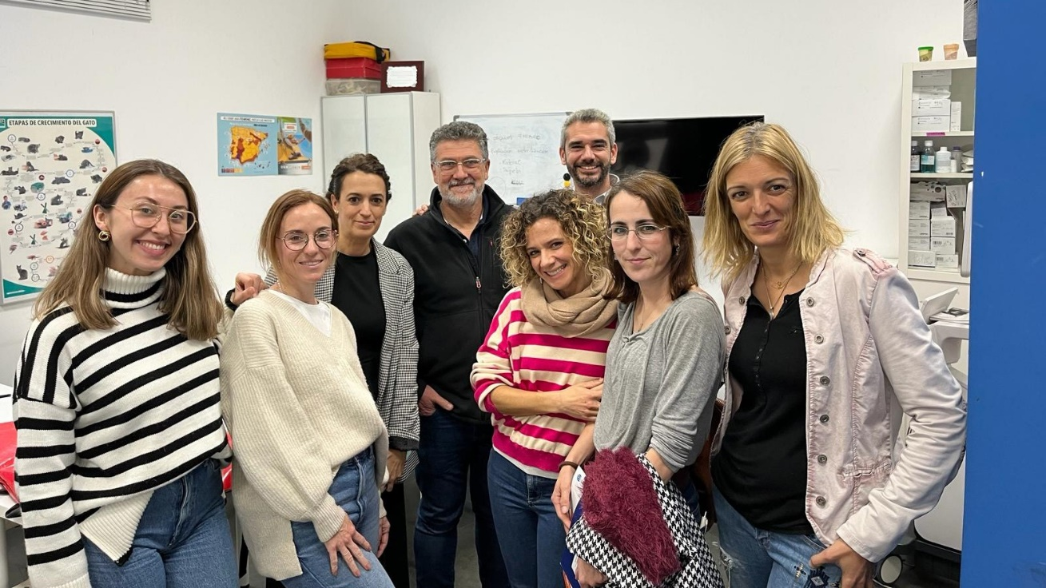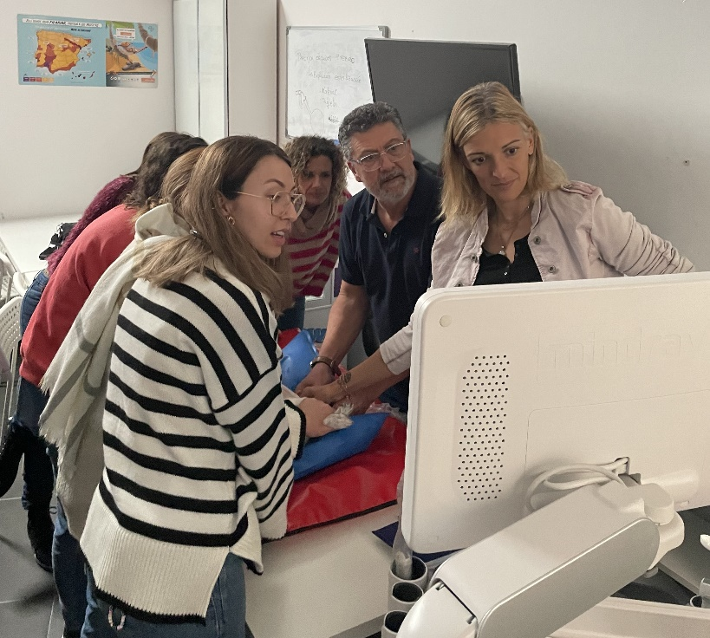
Arriba, foto de familia de los asistentes. A la izquierda, la doctora Nuria Sánchez dando explicaciones.

Acerca de Ceva Salud Animal
Ceva Salud Animal (Ceva) es la 5ª empresa mundial de salud animal, dirigida por veterinarios experimentados, cuya misión es proporcionar soluciones sanitarias innovadoras para todos los animales con el fin de garantizar el máximo nivel de cuidado
y bienestar.
Nuestra cartera incluye medicina preventiva, como vacunas, productos farmacéuticos y de bienestar animal para animales de granja y de compañía, así como equipos y servicios para proporcionar la mejor experiencia a nuestros clientes.
Con 6.500 empleados repartidos en 47 países, Ceva se esfuerza a diario por hacer realidad su visión como empresa OneHealth: "Juntos, más allá de la salud animal".
Facturación en 2022: 1.530 millones de euros.

Sitio web:
https://www.ceva.com

Contacto de prensa:
paola.carreras@ceva.com

